А Вам известно, что такое национальный проект "Демография"?

Предлагаем ознакомиться с одним из приоритетных направлений - "Финансовая поддержка семей при рождении детей"

Национальный проект "Демография". "Финансовая поддержка семей при рождении детей"
Меры социальной поддержки населения, предоставляемые в рамках данного проекта в Самарской области:
1. Ежемесячная выплата в связи с рождением (усыновлением) первого ребенка (выплата производится семьям, в которых первый ребенок родился после 1 января 2018 года, со среднедушевым доходом семьи, не превышающим 1,5-кратную величину прожиточного минимума для трудоспособного населения в Самарской области (16 666,5 руб.)).
Законодательство: Федеральный закон от 28.12.2017 №418-ФЗ "О ежемесячных выплатах семьям, имеющим детей"; приказ Минтруда России от 29.12.2017 №889н "Об утверждении Порядка осуществления ежемесячных выплат в связи с рождением (усыновлением) первого ребенка и (или) второго ребенка, обращения за назначением указанных выплат, а также перечня документов (сведений), необходимых для назначения ежемесячных выплат в связи с рождением (усыновлением) первого и (или) второго ребенка"; приказ Минтруда России от 04.02.2019 №55н "Об утверждении Административного регламента по предоставлению органами государственной власти субъектов Российской Федерации государственной услуги в сфере переданных полномочий Российской Федерации по назначению ежемесячной выплаты в связи с рождением (усыновлением) первого ребенка".

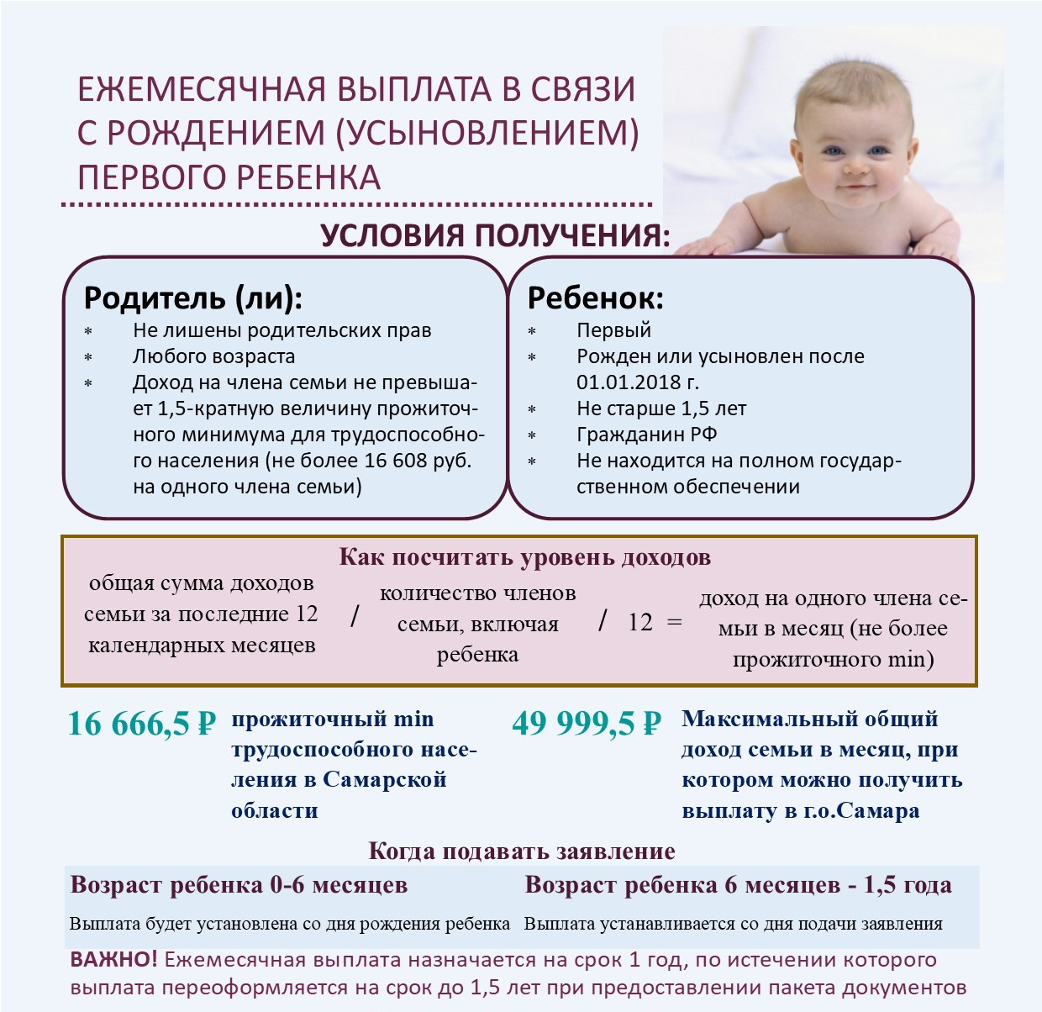
10 181 р. размер ежемесячной выплаты в Самарской области
в 2019 году
2. Ежемесячная денежная выплата, назначаемая в случае рождения третьего и последующих детей до достижения ребенком возраста 3 лет (предоставляется данная выплата семьям, со среднедушевым доходом ниже сложившейся величины среднедушевого дохода в Самарской области (28 273 руб.)).
Законодательство: Закон Самарской области от 16.07.2004 №122-ГД "О государственной поддержке граждан, имеющих детей"; приказ министерства социально-демографической и семейной политики Самарской области от 12.11.2013 №614 "Об утверждении Административного регламента министерства социально-демографической и семейной политики Самарской области по предоставлению государственной услуги "Предоставление ежемесячной денежной выплаты на третьего и каждого последующего ребенка, не достигшего возраста трех лет"

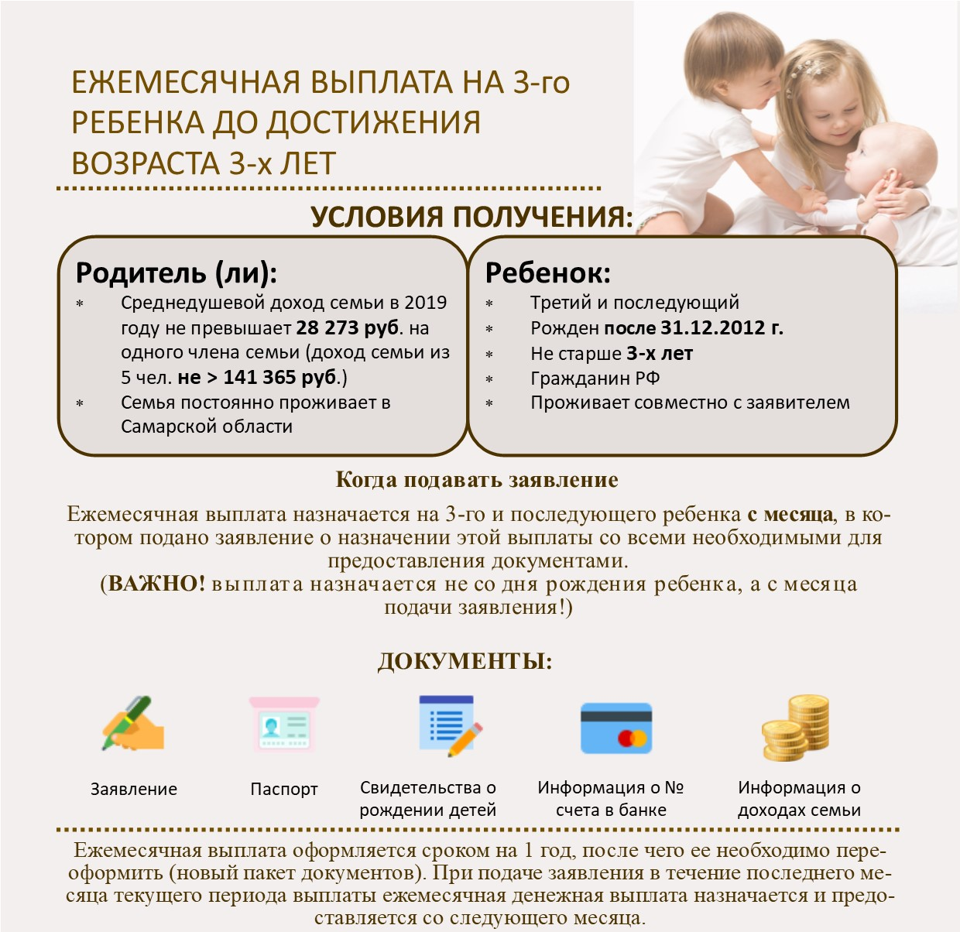
10 565 р. Размер ежемесячной выплаты в Самарской области
в 2019 году
3. Ежемесячное пособие одному из родителей (законных представителей ребенка), воспитывающих детей в возрасте от 1,5 до 3 лет, не посещающих дошкольную образовательную организацию (предоставляется семьям со среднедушевым доходом ниже величины прожиточного минимума в Самарской области (10 814 руб.)).
Законодательство: Закон Самарской области от 16.07.2004 №122-ГД "О государственной поддержке граждан, имеющих детей"; приказ министерства социально-демографической и семейной политики Самарской области от 08.11.2012 №661 "Об утверждении Административного регламента министерства социально-демографической и семейной политики Самарской области по предоставлению государственной услуги "Предоставление ежемесячного пособия одному из родителей (усыновителей, опекунов, других законных представителей ребенка), воспитывающих детей в возрасте от 1,5 до 3 лет, не посещающих образовательные организации, реализующие основную общеобразовательную программу дошкольного образования, при отсутствии указанных организаций или мест в них"
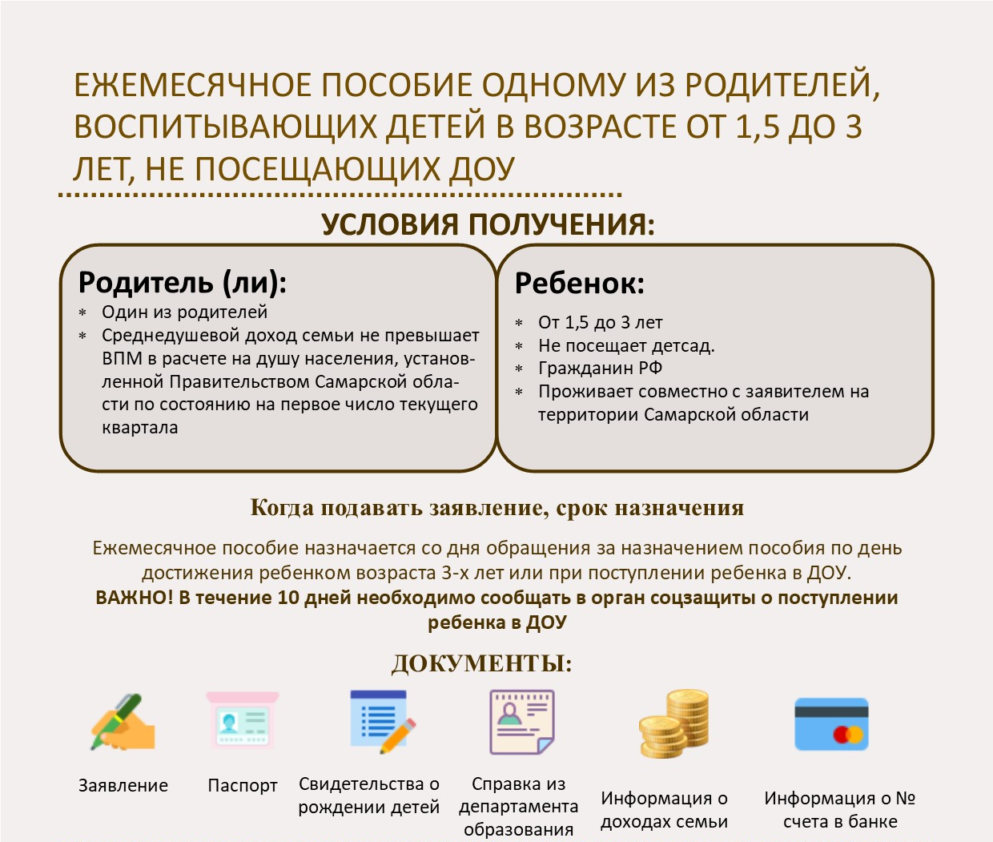
РАЗМЕР ЕЖЕМЕСЯЧНОГО ПОСОБИЯ:
НА ПЕРВОГО РЕБЕНКА – 1 000 Р.
НА ВТОРОГО РЕБЕНКА – 1 500 Р.
НА ТРЕТЬЕГО И ПОСЛЕДУЮЩЕГО РЕБЕНКА – 2 000 Р.
4. Ежемесячное пособие на ребенка в студенческой семье (предоставляется семьям со среднедушевым доходом ниже величины прожиточного минимума в Самарской области (10 814 руб.)).
Законодательство: постановление Правительства Самарской области от 23.07.2014 №418 "Об утверждении государственной программы Самарской области "Развитие социальной защиты населения в Самарской области" на 2014 - 2021 годы"; приказ министерства социально-демографической и семейной политики Самарской области от 03.10.2013 №537 "Об утверждении Порядка предоставления ежемесячного пособия на ребенка в студенческой семье"; приказ министерства социально-демографической и семейной политики Самарской области от 22.05.2014 №242 "Об утверждении Административного регламента министерства социально-демографической и семейной политики Самарской области по предоставлению государственной услуги "Предоставление ежемесячного пособия на ребенка"
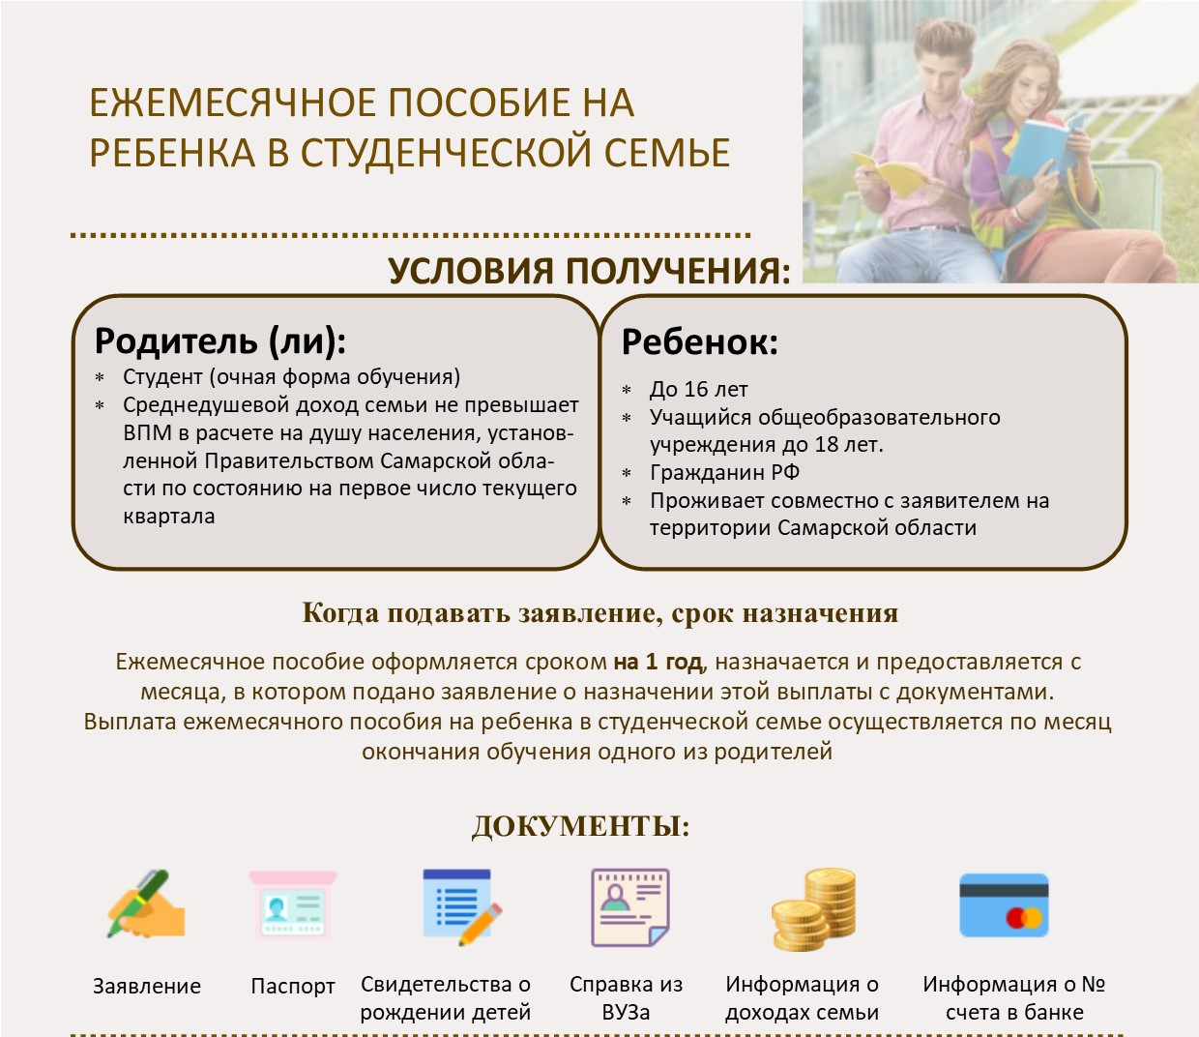
РАЗМЕР ЕЖЕМЕСЯЧНОГО ПОСОБИЯ: 3000 Р.
5. Единовременная денежная выплата (семейный капитал) (право на семейный капитал при рождении (усыновлении) ребенка (детей), имеющего (имеющих) гражданство Российской Федерации, возникает у ряда категорий граждан Российской Федерации, постоянно проживающих на территории Самарской области, в частности у женщин, родивших (усыновивших) третьего ребенка или последующих детей после 30 ноября 2011 года (предоставляется без учета дохода)).
Законодательство: Закон Самарской области от 16.07.2004 №122-ГД "О государственной поддержке граждан, имеющих детей"; Приказ министерства социально-демографической и семейной политики Самарской области от 01.11.2012 №642 "Об утверждении Административного регламента министерства социально-демографической и семейной политики Самарской области по предоставлению государственной услуги "Предоставление единовременной денежной выплаты (семейного капитала) при рождении (усыновлении) третьего ребенка или последующих детей".

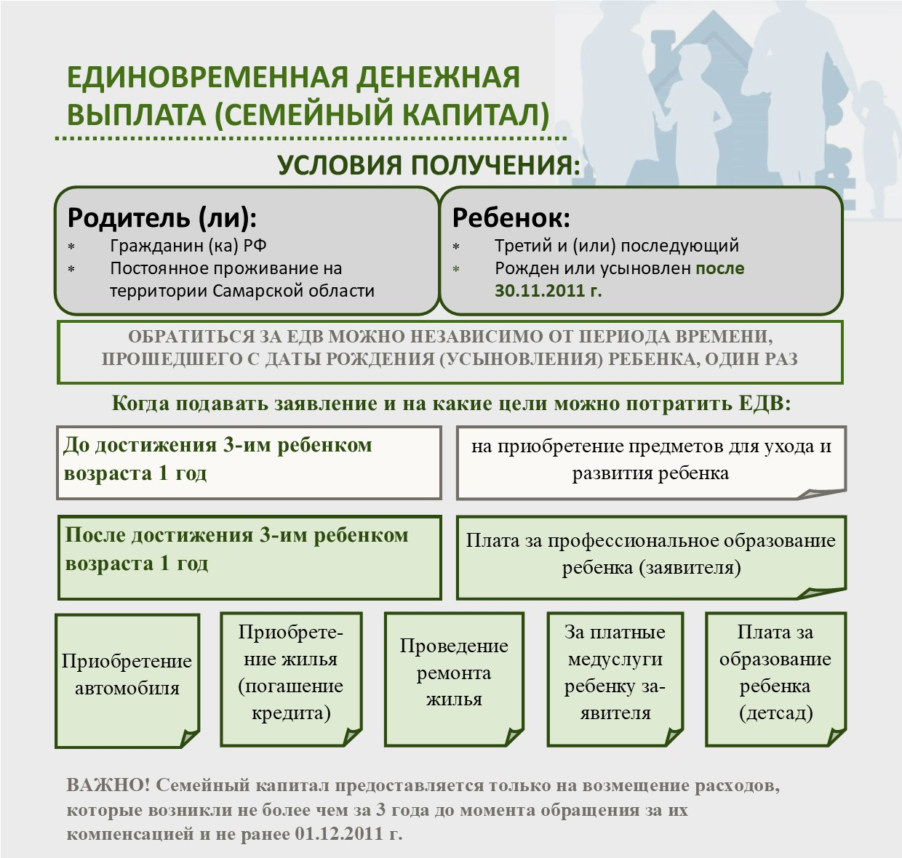
100 000 Р. РАЗМЕР ЕДИНОВРЕМЕННОЙ ВЫПЛАТЫ
6. Пособие на питание ребенка (предоставляется при условии получения ежемесячного пособия на ребенка семьям со среднедушевым доходом ниже величины прожиточного минимума в Самарской области (10 814 руб.)).
Законодательство: Закон Самарской области от 16.07.2004 №122-ГД "О государственной поддержке граждан, имеющих детей"; Приказ министерства социально-демографического развития Самарской области от 14.09.2012 № 368 "Об утверждении Административного регламента министерства социально-демографической и семейной политики Самарской области по предоставлению государственной услуги "Предоставление ежемесячного пособия на питание ребенка в государственных или муниципальных образовательных учреждениях, реализующих основные общеобразовательные программы начального общего, основного общего или среднего (полного) общего образования, и питание ребенка, определенного на индивидуальное обучение по медицинским и социально-педагогическим показаниям"
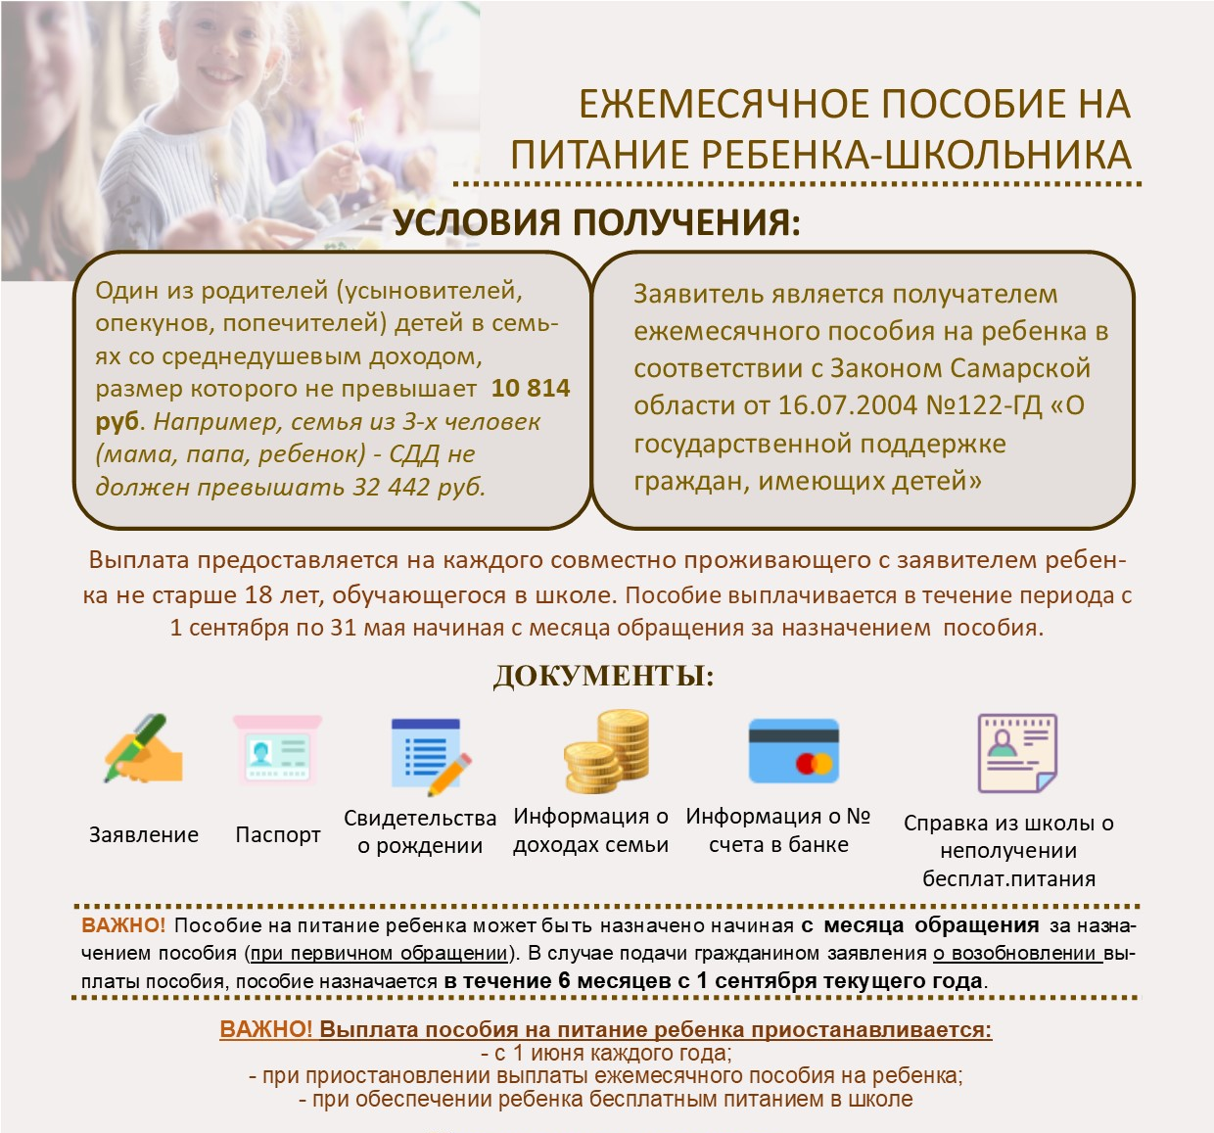
РАЗМЕР ЕЖЕМЕСЯЧНОГО ПОСОБИЯ:
350 Р. – НА ДЕТЕЙ
700 Р. – НА ДЕТЕЙ ИЗ МНОГОДЕТНЫХ СЕМЕЙ
КУДА ПОДАВАТЬ ЗАЯВЛЕНИЕ НА ВЫШЕ ПЕРЕЧИСЛЕННЫЕ ПОСОБИЯ:
ГКУ СО «ГУСЗН Южного округа» | Адрес | Телефон
ГКУ СО «ГУСЗН Южного округа» Управление по м.р.Алексеевский | 446640, Самарская область, Алексеевский район, с.Алексеевка, ул. 50 лет Октября, д. 2 кабинет № 20 | 8(84671)2-20-41  8(84671)2-12-84

